El enunciado: la frase y la oración.

La sintaxis es la rama de la gramática que estudia las relaciones que se establecen entre las palabras para crear unidades superiores. En este contexto, el enunciado se define como
la unidad mínima de comunicación. Puede estar formado por una palabra o un conjunto de palabras que constituyen un mensaje completo, tienen entonación propia y acaban en una pausa larga que, en la escritura, se representa con un punto o un signo de interrogación o exclamación.
Los enunciados se clasifican en:
- Frases, cuando no contienen ningún verbo (¡Muy bien!, ¿Tan lejos? ¡jamás!);
- Oraciones, cuando contienen un verbo (Hoy estoy muy bien; ayer llamó Pedro)
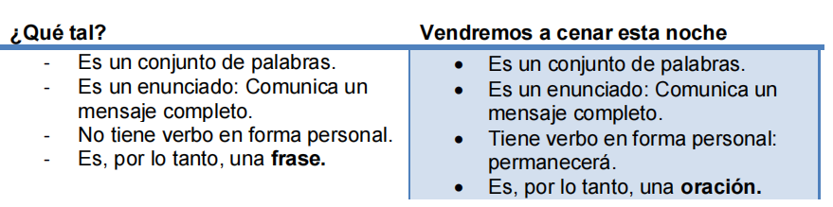

- Tipos de frases (sintagmas o grupos).

Las oraciones (enunciados con verbo) están formadas por unidades inferiores que se
denominan frases, grupos o sintagmas. Las frases (o sintagmas) son unidades formadas por una palabra o grupo de palabras que constituyen una unidad significativa y desempeñan una función sintáctica dentro de la oración.
Las frases no son iguales, cada una tiene unas características propias, pero hay algo
que sí comparten: todas ellas tienen un núcleo al que modifican o complementan el
resto de palabras. Dependiendo de la clase de palabra a la que pertenezca el núcleo,
tendremos diferentes tipos de frases (sintagmas o grupos), que tendrán una misma
función dentro de la oración.

1- FRASE NOMINAL: (FN)

Tiene como núcleo un sustantivo o un pronombre: La casa nueva.

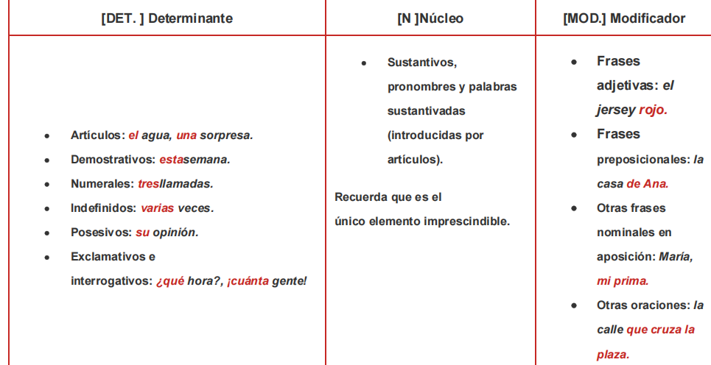

2- FRASE ADJETIVAL: (F ADJ.)

Tiene como núcleo un adjetivo. Muy bonita. Demasiado caro. Feliz de la vida.

A ese núcleo lo pueden acompañar otras palabras, que funcionarán como modificadores (expresando el grado) o como complementos (cuando añaden información sobre él).

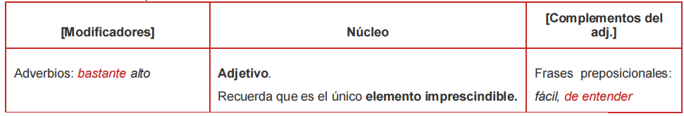
La frase adjetival puede estar integrada dentro de una frase nominal o referirse a ella desde otra parte de la oración. En ambas situaciones, el núcleo de la frase adjetival (el adjetivo) concuerda en género y número con el núcleo de la frase nominal (el sustantivo)

3- FRASE ADVERBIAL (F ADV.)
Tiene como núcleo un adverbio. MUY RÁPIDAMENTE.
En el ejemplo siguiente, el adverbio «rápidamente» es el que tiene la mayor carga
informativa: Ese núcleo puede ser modificado por otros adverbios, frases nominales y frases
preposicionales.

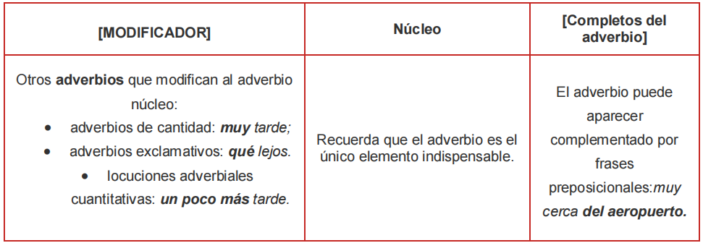

4. FRASE VERBAL (F.V)
Tiene como núcleo un verbo. En el ejemplo siguiente observa cómo el resto de palabras se articulan entorno al verbo: Viaja cerca

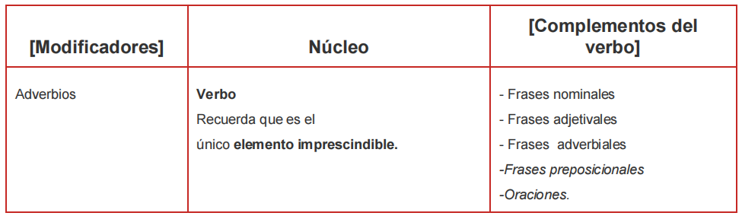
5- FRASE PREPOSICIONAL (F PREP.)
El caso de la frase preposicional es diferente al del resto de frases. Mientras que en el resto de los casos la palabra que es núcleo da nombre a la frase, en el caso de la preposicional, la preposición no es el núcleo.
Las frases preposicionales están formados por una preposición (ENLACE) y un
TÉRMINO, que es, normalmente, una frase (sintagma o grupo) nominal.

En su casa De tu padre



